Отчет по практической работе №24

Наименование работы: элементы управления.

Индивидуальные задания (вариант №9):

1. Создать проект.

Разработать приложение для осуществления над матрицами следующих операций: сложение, вычитание, умножение матриц, умножение матрицы на число, сортировка (нечётные варианты – сортировка элементов строк матрицы, чётные - столбцов), транспонирование, нахождение обратной матрицы, подсчёт определителя матрицы.

1. Дан текст. Удалить лишние пробелы между словами.

Дан текст. Слова в тексте разделены пробелами. Вычеркнуть из текста все повторяющиеся слова.

Ход работы:

1. Разработал программу в соответствии с заданием №1. Были реализованы условия.

Листинг программы:

using System;

using System.Collections.Generic;

using System.ComponentModel;

using System.Data;

using System.Drawing;

using System.Linq;

using System.Text;

using System.Threading.Tasks;

using System.Windows.Forms;

namespace Lab24._1

{

public partial class Form1 : Form

{

public Form1()

{

InitializeComponent();

}

private void dataGridView1_CellContentClick(object sender, DataGridViewCellEventArgs e)

{

}

int[,] arr;

int[,] arr2;

int n;

private void button1_Click(object sender, EventArgs e)

{

n = Convert.ToInt32(numericUpDown1.Value);

dataGridView1.RowCount = n;

dataGridView1.ColumnCount = n;

for(int i = 0; i < n; i++)

{

dataGridView1.Columns[i].Width = 30;

dataGridView1.Rows[i].Height = 30;

}

arr = new int[n, n];

Random rnd = new Random();

for(int i = 0; i <n; i++)

{

for(int j = 0; j < n; j++)

{

arr[i, j] = rnd.Next(-100, 100);

}

}

for (int i = 0; i < n; i++)

{

for (int j = 0; j < n; j++)

{

dataGridView1.Rows[i].Cells[j].Value = arr[i, j];

}

}

dataGridView2.RowCount = n;

dataGridView2.ColumnCount = n;

for (int i = 0; i < n; i++)

{

dataGridView2.Columns[i].Width = 30;

dataGridView2.Rows[i].Height = 30;

}

arr2 = new int[n, n];

for (int i = 0; i < n; i++)

{

for (int j = 0; j < n; j++)

{

arr2[i, j] = rnd.Next(-100, 100);

}

}

for (int i = 0; i < n; i++)

{

for (int j = 0; j < n; j++)

{

dataGridView2.Rows[i].Cells[j].Value = arr2[i, j];

}

}

}

private void dataGridView2_CellContentClick(object sender, DataGridViewCellEventArgs e)

{

}

int[,] arr_rez;

double opr;

private void button2_Click(object sender, EventArgs e)

{

try

{

dataGridView3.RowCount = n;

dataGridView3.ColumnCount = n;

dataGridView4.RowCount = n;

dataGridView4.ColumnCount = n;

for (int i = 0; i < n; i++)

{

dataGridView3.Columns[i].Width = 50;

dataGridView3.Rows[i].Height = 30;

dataGridView4.Columns[i].Width = 50;

dataGridView4.Rows[i].Height = 30;

}

if (radioButton1.Checked == true)

{

label4.Text = "+";

arr_rez = new int[n, n];

for (int i = 0; i < n; i++)

{

for (int j = 0; j < n; j++)

{

arr_rez[i, j] = arr[i, j] + arr2[i, j];

}

}

for (int i = 0; i < n; i++)

{

for (int j = 0; j < n; j++)

{

dataGridView3.Rows[i].Cells[j].Value = arr_rez[i, j];

}

}

}

if (radioButton2.Checked == true)

{

label4.Text = "-";

arr_rez = new int[n, n];

for (int i = 0; i < n; i++)

{

for (int j = 0; j < n; j++)

{

arr_rez[i, j] = arr[i, j] - arr2[i, j];

}

}

for (int i = 0; i < n; i++)

{

for (int j = 0; j < n; j++)

{

dataGridView3.Rows[i].Cells[j].Value = arr_rez[i, j];

}

}

}

if (radioButton3.Checked == true)

{

label4.Text = "*";

arr_rez = new int[n, n];

for (int i = 0; i < n; i++)

{

for (int j = 0; j < n; j++)

{

arr_rez[i, j] = arr[i, j] * arr2[i, j];

}

}

for (int i = 0; i < n; i++)

{

for (int j = 0; j < n; j++)

{

dataGridView3.Rows[i].Cells[j].Value = Math.Round(Convert.ToDouble(arr_rez[i, j]));

}

}

}

if (radioButton4.Checked == true)

{

label4.Text = ":";

arr_rez = new int[n, n];

for (int i = 0; i < n; i++)

{

for (int j = 0; j < n; j++)

{

arr_rez[i, j] = arr[i, j] / arr2[i, j];

}

}

for (int i = 0; i < n; i++)

{

for (int j = 0; j < n; j++)

{

dataGridView3.Rows[i].Cells[j].Value = arr_rez[i, j];

}

}

}

if(radioButton5.Checked == true)

{

label4.Text = null;

arr_rez = new int[n, n];

for (int i = 0; i < n; i++)

{

for (int j = 0; j < n; j++)

{

arr_rez[i, j] = arr[i, j] * Convert.ToInt32(textBox1.Text);

}

}

for (int i = 0; i < n; i++)

{

for (int j = 0; j < n; j++)

{

dataGridView4.Rows[i].Cells[j].Value = arr_rez[i, j];

}

}

}

if(radioButton6.Checked == true)

{

label6.Text = "Транспонированная матрица:";

for (int i = 0; i < n; i++)

{

for (int j = 0; j < n; j++)

{

dataGridView4.Rows[j].Cells[i].Value = arr_rez[i, j];

}

}

}

if(radioButton7.Checked == true)

{

double sum1 = 1;

double sum2 = 1;

for (int i = 0; i < n; i++)

{

sum1 *= arr_rez[i, i];

}

for(int j = n - 1, i = 0; j >= 0; i++, j--)

{

sum2 *= arr_rez[i, j];

}

opr = sum1 - sum2;

MessageBox.Show(Convert.ToString("Определитель = " + opr));

}

if(radioButton8.Checked == true && opr != 0)

{

label6.Text = "Обратная матрица";

uint round = 0;

for (int i = 0; i < n; i++)

{

for (int j = 0; j < n; j++)

{

double tmp = arr_rez[i, j];

arr_rez[i, j] = Convert.ToInt32(round == 0 ? (1 / opr) * opr : Math.Round(((1 / opr) * opr), (int)round, MidpointRounding.ToEven));

}

}

for (int i = 0; i < n; i++)

{

for (int j = 0; j < n; j++)

{

dataGridView4.Rows[j].Cells[i].Value = arr_rez[i, j];

}

}

}

else if(opr == 0)

{

MessageBox.Show("Определитель равен нулю, обратной матрицы не существует!");

}

}

catch(Exception)

{

MessageBox.Show("Error");

}

}

}

}

Результат выполнения программы Рис 1.1.

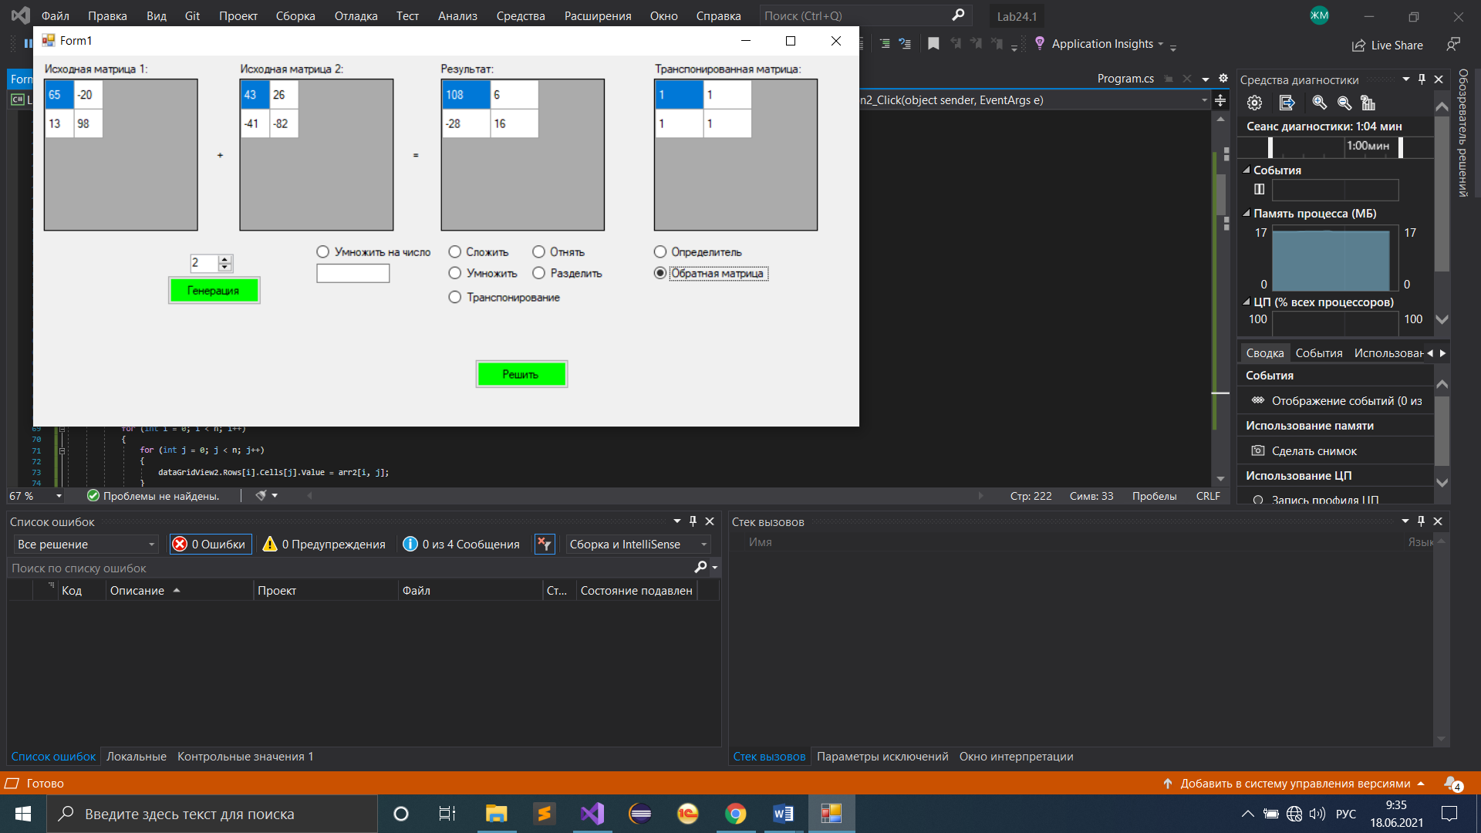

**Рисунок 1.1 – Пример работы программы WinForms**

1. Разработал программу в соответствии с заданием №1. Были реализованы условия.

Листинг программы:

using System;

using System.Collections.Generic;

using System.ComponentModel;

using System.Data;

using System.Drawing;

using System.Linq;

using System.Text;

using System.Threading.Tasks;

using System.Windows.Forms;

namespace Lab24._2

{

public partial class Form1 : Form

{

public Form1()

{

InitializeComponent();

}

private void button1_Click(object sender, EventArgs e)

{

string str1 = textBox1.Text.Replace(" ", "");

label3.Text = str1;

}

private void button2_Click(object sender, EventArgs e)

{

string[] arr1 = textBox2.Text.Split(' ');

string[] rez = arr1.Distinct().ToArray();

for (int i = 0; i < rez.Length; i++)

string wiw = String.Join(" ", rez);

label4.Text = wiw;

}

}

}

Результат выполнения программы Рис 2.1.

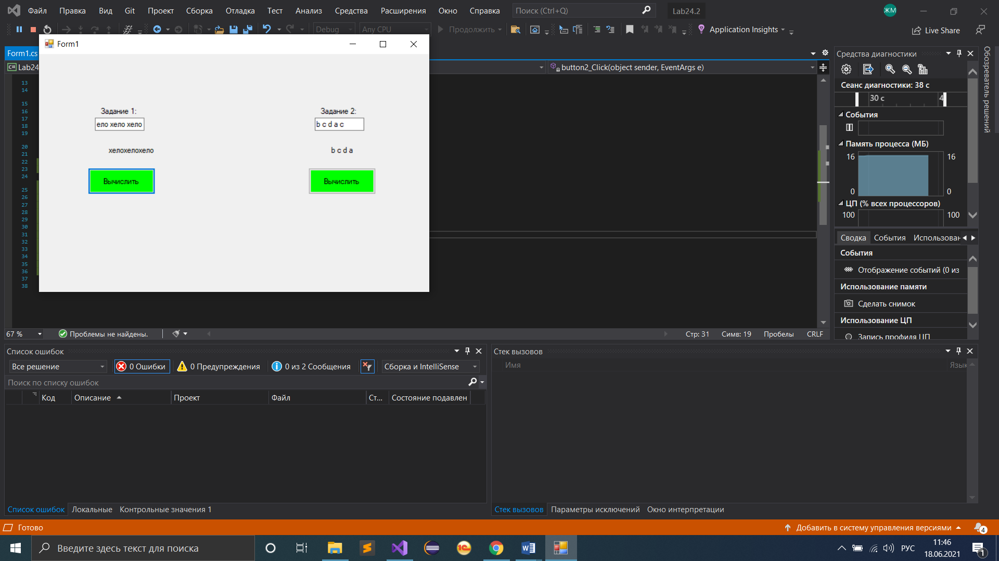

**Рисунок 2.1 – Пример работы программы WinForms**

Отметка__________________ Подпись преподавателя_____________

________________________________________________________________________________

________________________________________________________________________________

________________________________________________________________________________

________________________________________________________________________________

________________________________________________________________________________